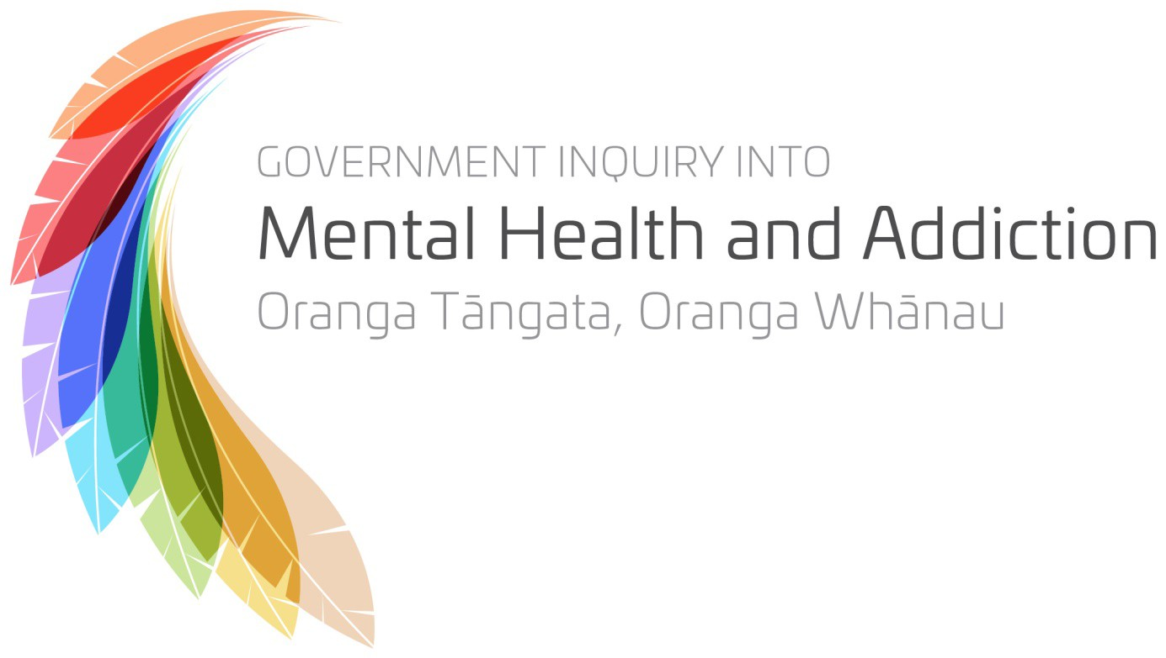

发给内政部翻译公司的版本

针对心理健康与沉溺上瘾问题开展的政府调查：

针对新西兰现在和将来的心理健康与沉溺上瘾问题的公民意见咨询

这是您发表意见的机会

引言
Nāu te rourou, nāku te rourou, ka ora ai te Iwi
2018年1月31日，政府对心理健康与沉溺上瘾问题展开一场正式调查。其最终目标是要改善新西兰人的心理健康和沉溺上瘾问题。我们是一个多样化的、拥有多元文化的专门小组，种族、年龄、背景和看待事物的观点都多种多样。
我们的任务很广泛：我们被委托来了解心理健康在新西兰是如何得到促进和支持的，以及如何对干预措施和服务做出改变，以更有效地对那些受到心理健康与沉溺上瘾问题折磨的人们（包括受到自杀影响的人们）的需求做出回应。
我们想为将来提供一个明确的方向，催生出希望，并支持社区、家庭、服务组织与政府采取行动。
就这份咨询文件的内容提交一份意见书是您为本次调查做出贡献的一种方式。我们的网站有更多的信息告诉您有什么其它方式可以与我们联系：www.mentalhealth.inqury.govt.nz。

您的意见
我们想听听您对于五个主要问题的意见。这些问题特意设计得很广泛，以确保它们全面地抓住您希望与我们分享的问题与解决方案。
您提交的意见书可以根据您对心理健康或沉溺上瘾问题的个人经验而非常具体地来书写。您也可能作为服务提供者或家庭成员，为一位经历了心理健康或沉溺上瘾问题折磨的人提供支持而有深刻见解。除了您的个人经历，您可能还对于整个国家和整个系统可以做哪些改进有一些想法。
每个人的看法都很重要，因为他们将帮助我们了解全国的人们认为哪些事情做得很好，哪些事情需要改进。

告诉我们您的想法
我们希望听到您的想法，特别是听听您有什么能够带来改进的解决方案。您可以就任何您认为相关的事情提出意见和想法，包括不同部门的职能作用（例如：教育、残疾人支持、社会福利、住房、司法、警务和监狱），以及各种风险因素的影响和作用，例如：住房问题、暴力、失业、社会隔离和贫困。
为了帮助您提交意见书，我们网站上有我们的“受托权限”的简化版，您可能希望读一下：http://www.mentalhealth.inquiry.govt.nz/About-the-Inquiry/Terms-of-Reference，或者在这里阅读完整版本：http://www.mentalhealth.inquiry.govt.nz/About-the-Inquiry/Terms-of-Reference。总地来说，我们希望听听您的想法，也就是关于有可能帮助达到以下目的的解决方案：
- 为所有新西兰人缔造积极的心理安康和幸福
- 帮助人们提早地应对心理健康问题（在需要专家治疗之前）
- 使人们避免对某些给他们造成伤害的东西沉溺上瘾
- 防止人们走上自杀之路
- 更容易也更快地发现遇到心理健康或沉溺上瘾问题的人，并更迅速地为他们提供帮助
- 改善为那些需要的人们所提供的支持和干预措施的质量，以及
- 任何其它的关于如何改善新西兰的心理健康与安康幸福状况的想法。
您的看法十分重要
每一份意见书都很重要，所有的意见书都会被阅读或者得到倾听。当正式调查结束后，我们将发布一份报告，把人们告诉我们的需要对哪些方面做出改变以及应该如何改变给大家作一解释。
您的信息将会如何得到管理
只有调查小组的成员以及指定的调查工作人员能够看到您的意见书。意见书中的某些内容，例如个人的故事和经历，有可能会被引用或包括在正式调查报告中，但是识别性信息（例如姓名）将被剔除，而且将会尽可能地对故事和经历进行匿名处理。
您可以告诉我们您希望对于您的意见书（或者其中的某些部分）给予保密，不要用在报告中。关于我们在调查过程中以及之后如何处理您的意见书，您可以在这里了解更多的信息：www.mentalhealth.govt.nz/consultation-document/legal-information-about-your-submission。意见书后面可以附上文件。
您可以在意见书之后附上文件。如果您是在网上提交答复，那么您有机会附上任何您希望提交的内容（除了对当前服务的投诉以外。因为这不在“受权范围”之内）。如果您是用本文件的纸版来提交意见，请把额外信息与意见书附在一起提交给我们。

您可以提供更详细的评语
您可能希望就某些方面做更详细的评语，比如关于服务的设计与提供，关于如何对卫生部门与其他领域的协调做出改进、劳动力规划、信息的搜集与分享，以及资金筹集、管理和责任制。您可以将这些包括在您的答复中，也可以包括在您或您的组织另外提交的意见书中。
总结
这次调查提供了一辈子一遇的变革机会。我们将努力在有限的时间内尽我们的所能来搜集最全面的信息，而您的看法就是这项工作的一部分。
您的发声十分重要，它将帮助我们为应对新西兰的心理健康与沉溺上瘾问题的工作制定方向。让我们先提前为您抽时间填写意见书向您表示感谢，我们期待着收到您的意见书。
Nā te mahi ngātahi, ka ora ai tatou

Ron Paterson教授（调查小组主席）

如何就本调查内容发表您的意见
这些问题是我们开展讨论的一个起点。您可以自行决定是要回答全部问题还是要回答部分问题，如果有任何其它想法或问题没有包括在内，而您认为调查小组应当对其予以考虑，那么请提出来。如果您是用英语在网上回答我们的问题，请访问这里 www.www.mentalhealth.govt.nz/consultation-document/have-your-say。您也可以填写好本文件，将其用电子邮件发送至mentalhealth@inquiry.govt.nz或寄往以下地址。
本文件的翻译版本都在这里：www.mentalhealth.inquiry.govt.nz/consultation-document
如果您惯常使用的语言不在那份单子上，您可以致电0800 78 88 77，会有人为您提供协助。您可以拨打免费电话用您的语言获得协助。
您在这里会看到带有新西兰手语翻译以及配音和字幕的本文件的录像版：www.mentalhealth.inquiry.govt.nz/consultation-document/new-zealand-sign-language
在这里可以看到本文件的易读版式：www.mentalhealth.inquiry.govt.nz/consultation-document/easyread
在这里可以看到本文件的大号字体版式：www.mentalhealth.inquiry.govt.nz/consultation-document/large-text
如果您希望用电话方式提交意见，您可以拨打0800 644 678。会有人与您交谈并记下您对于在新西兰的心理健康和沉溺上瘾问题方面如何取得改进的想法。
提交意见书的截止日期
提交意见书的截止期为2018年6月5日下午5点。
意见书提交到哪里
您可以用电子邮件也可以用邮寄方式提交您的意见书。
mentalhealth@inquiry.govt.nz
Mental Health and Addiction Inquiry
PO Box 27396
Marion Square
Wellington 6141.
参加本次调查的其它方式
调查小组无法与每个人都坐下来交谈，但是只要情况允许，我们将会与家庭以及社区、与服务打交道的个人、服务机构、代表机构、维权人员、部门团体以及专家们会面。如果您希望进一步了解我们在国内各地的会面安排，以及您如何能够加入这些会面，请访问这里：www.mentalhealth.inquiry.govt.nz/contact-us/expression-of-interest。
您也可以通过我们的网站、电子邮件或通过社交媒体与调查小组联系。
通过调查小组的电子邮件（mentalhealth@inquiry.govt.nz）或者电话 0800 644 678，您可以很顺利地与我们取得联系。
https://www.facebook.com/Mental-Health-Inquiry-NZ-1889077524436868/
https://twitter.com/MHInquiryNZ

- 目前哪些事情做得很好？
我们知道，关于我们如何看待心理健康与沉溺上瘾问题、如何促进心理安康与幸福，以及如何为那些需要的人提供支持和服务等方面，大家存在一些忧虑。我们也知道有一些好的事情已经开展了起来，可以支持和推广。我们希望听到目前已经在做的好的方面。
您认为目前有哪些事情做得很好？您为什么认为它做得很好？它对谁最有帮助？

- 目前有哪些事情做得不好？
我们知道目前有些事情做得不太好。我们希望听取您的意见，看看您认为哪些事情做得不很好，哪里可能存在疏漏或问题，例如：问题的潜在根源、未得到满足的需求、服务与支持的交付方式、各种服务之间的衔接，以及可获得的服务与资源。
在心理健康与沉溺上瘾问题方面，有那些需求目前还没有得到满足？哪些人没有获得他们需要的支持？为什么？有哪些现在没有做的事情应该去做？

- 哪些事情可以做得更好？
您已经告诉了我们您认为哪些事情做得很好，哪些做得不好。在这一段里，我们希望听听您的意见，在改善和改观新西兰的心理健康与沉溺上瘾问题方面，您认为哪些事情会产生最大的效果。您可以提出您对于如何能够防止人们出现心理健康或沉溺上瘾问题的想法，以及关于如何改善为那些需要的人提供的支持和治疗的想法。
您的想法可以是专门针对特定社群或一个群体，也可以是对于哪些方面可以得到改进的一般看法。我们希望倾听所有的想法：无论大小、是具体的或泛泛的、创举性的新颖的，或者在现有基础上进一步改进的。
关于在改善新西兰的心理健康与安康幸福的状况方面，有哪些事情可以做得更好或者可以换个方式来做，您有什么想法？哪些事情可以做得更好或者换个方式来做，以防止产生沉溺上瘾问题？哪些事情可以做得更好或者换个方式来做，以防止人们自杀并且为那些受自杀影响的人们提供支持？
如何能够更好地向那些需要的人提供支持？

- 依您的看法，什么样的社会对于我们全体社会成员的心理健康最有利？
我们希望听听您心目中理想的、健康的新西兰是什么样的。什么是支持全体新西兰人积极的心理安康幸福的基础、原则或价值，以及我们如何能够更好地帮助那些需要帮助的人。
对于新西兰的系统如何促进积极的心理安康幸福；如何防止、发现以及应对心理健康和瘾君子问题的挑战（包括自杀现象），如果对这些您能够做一个彻底的改变，那么那个系统会是什么样子的？与我们今天已有的有什么不同？您从哪里着手开始？以及您努力的重点放在何处？

- 您希望告诉我们的任何其他事情
有没有任何其它事情您希望调查小组知道？

- 先等等，在您离开之前还有件事......
  - 关于您
在您结束之前，请简单告诉我们一些关于您的情况。这些信息将帮助我们更好地理解我们所收到的信息，了解哪些方面存在未得到满足的需要，并且发现最适合各种不同群体的想法，因为对一个群体很有效的办法可能对另一个群体没有效果。

这份意见书是代表个人还是代表一个群体或组织？
个人

- (非必填) 如果您愿意，请告诉我们您的姓名:

- (非必填) 如果您愿意，请告诉我们您的地址:

组织

- 请说明是哪个组织：

群体

- 如果您提交意见书是代表一个群体，那么它代表多少个人？

请指出以下哪种情况最适用于您。凡适用者皆可勾选。
对心理健康和/或沉溺上瘾问题有个人经历
是某个有心理健康和/或沉溺上瘾问题的人的家人、朋友或大家庭成员
现在/过去与心理健康或戒瘾服务机构打过交道
是某位曾使用过心理健康和/或戒瘾服务机构的人的家人、朋友或大家庭成员
个体服务提供者或提供支持的工作人员
维权人员
提供服务的组织
请说明服务提供者的种类（例如，地区卫生委员会，初级卫生组织，初级医疗执业者）

代表机构或专业人员组织
非政府组织
研究员、学术人员、评论员
中央或地方政府机构
关心这个问题的群众
其他（请说明）

如果您是一位目前或过去使用过相关服务的人士
请表明您是否认为自己属于任何以下群体。凡适用者皆可勾选。
新西兰欧裔/白人
毛利
儿童
青少年
太平洋岛民
残障人士
聋人
年长者
移民及难民群体
退伍军人
同性恋/双性恋/变性/间性/质疑自己的性身份与性取向者及同盟者
监狱服刑者
未受监禁处罚的违法者
农村
其他（请说明）

如果您是服务提供者、代表机构，或专业人员组织
请指明您是否提供专门面对以下任何群体的服务。勾选所有适用的情况。
毛利
儿童
青少年
太平洋岛民
残障人士
聋人
年长者
移民及难民群体
退伍军人
同性恋/双性恋/变性/间性/质疑自己的性身份与性取向者及同盟者
监狱服刑者
未受监禁处罚的违法者
农村
其他（请说明）

性别：
女性
男性
X （性别相异/不限定/间性/未指定）
不想说

年龄：
16岁以下
16 — 24岁
25 — 44岁
45 — 64岁
65 — 84岁
85岁+
不想说
  - 您提交的意见书中有没有哪些部分您希望保密？

是 / 否 （如果“是”，请在您的意见书中清楚表明您要求对哪些部分予以保密（例如，把保密部分用荧光笔标出），以及为什么这对您很重要）

请说明您希望我们如何处理保密部分。
我的意见书中标出的部分在调查报告中完全不要提及
我的意见书中标出的部分可以经过匿名处理，然后在调查报告以及本次调查的其他文件中使用，例如：作为对意见书进行分析的一部分予以发表
我的意见书中标明的那些部分应当进行匿名处理之后再交给小组过目
关于请求对意见书予以保密之事的更多信息，请访问“关于您提交的意见书的法律信息”网页，见这里：www.mentalhealth.inquiry.govt.nz/consutlation-document/Legal-information-about-your-submission。
除非明确提出保密要求，否则，所有提交的意见书和证据都由调查组酌情决定是否可以让公众看到。

